**Рассмотрим вывод на примере курсового проекта 4 курса на тему ИС «Афиша кинотеатра»**

Так выглядит вывод фильмов на форме

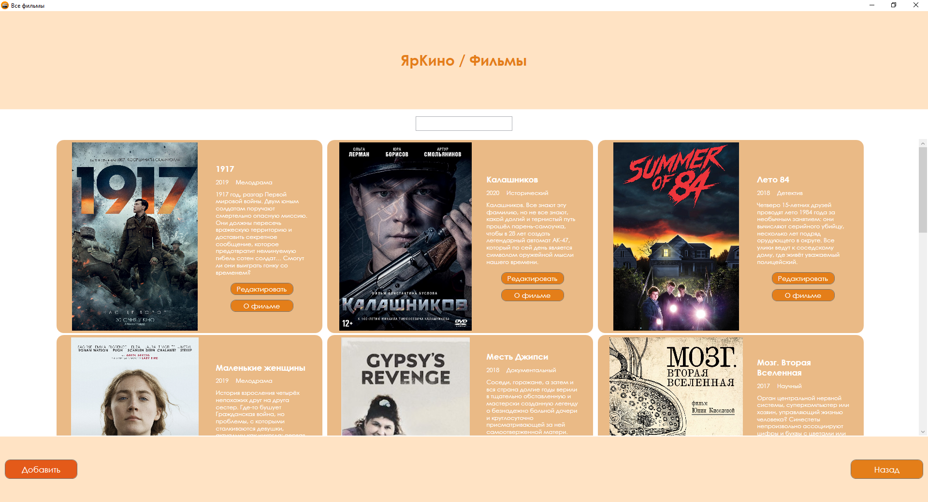

Выведены: название, год выпуска, жанр (из связанной таблицы), описание, картинка

**Вывод из базы данных**

**FilmyVyvodWindow.xaml**

<Window.Resources> //Стили элементов на форме

<Style TargetType="Button">

<Setter Property="FontSize" Value="17"/>

<Setter Property="FontFamily" Value="Century Gothic"/>

<Setter Property="Background" Value="#FFE47E19"/>

<Setter Property="Foreground" Value="White"/>

<Style.Resources>

<Style TargetType="Border">

<Setter Property="CornerRadius" Value="10"/>

</Style>

</Style.Resources>

</Style>

<Style TargetType="TextBlock">

<Setter Property="FontSize" Value="17"/>

<Setter Property="Foreground" Value="#FFE47E19"/>

<Setter Property="FontFamily" Value="Century Gothic"/>

</Style>

<Style TargetType="TextBox">

<Setter Property="FontSize" Value="17"/>

<Setter Property="FontFamily" Value="Century Gothic"/>

</Style>

<Style TargetType="DatePicker">

<Setter Property="FontSize" Value="17"/>

<Setter Property="FontFamily" Value="Century Gothic"/>

</Style>

<Style TargetType="PasswordBox">

<Setter Property="FontSize" Value="17"/>

<Setter Property="FontFamily" Value="Century Gothic"/>

</Style>

<Style TargetType="ComboBox">

<Setter Property="FontSize" Value="17"/>

<Setter Property="FontFamily" Value="Century Gothic"/>

</Style>

<Style TargetType="TextBlock" x:Key="LwTbl">

<Setter Property="FontSize" Value="17"/>

<Setter Property="Foreground" Value="White"/>

<Setter Property="FontWeight" Value="Bold" />

<Setter Property="FontFamily" Value="Century Gothic"/>

</Style>

</Window.Resources>

**Вывод из базы данных**

**Вывод из базы данных**

<Grid>

<Grid.RowDefinitions>

<RowDefinition Height="0.3*"/>

<RowDefinition/>

<RowDefinition Height="0.2*"/>

</Grid.RowDefinitions>

<Grid Background="#FFFFE3C4"> // «Шапка» формы

<TextBlock FontSize="30" HorizontalAlignment="Center" FontWeight="Bold" VerticalAlignment="Center">ЯрКино / Фильмы</TextBlock>

</Grid>

<Grid Grid.Row="1"> // «Тело» формы

<Grid.RowDefinitions>

<RowDefinition Height="60"/>

<RowDefinition/>

</Grid.RowDefinitions>

<TextBox Width="200" Height="30" x:Name="TbPoisk" TextChanged="TbPoisk_TextChanged" ></TextBox> // Поле поиска на форме

<ListView Grid.Row="1" Name="LViewFilmy" ScrollViewer.HorizontalScrollBarVisibility="Disabled" BorderBrush="White" > //Начало ListView « LViewFilmy»

<ListView.ItemsPanel> //Настройки панели вывода

<ItemsPanelTemplate>

<WrapPanel Orientation="Horizontal" HorizontalAlignment="Center"></WrapPanel>

</ItemsPanelTemplate>

</ListView.ItemsPanel>

<ListView.ItemTemplate>

<DataTemplate> //Начало задания внешнего вида плашки с фильмом

<Border CornerRadius="15" Padding="5" Width="550" Background="#FFEABA86" Height="400">

<Grid>

<Grid.ColumnDefinitions>

<ColumnDefinition Width="1.5*"></ColumnDefinition>

<ColumnDefinition Width="*"></ColumnDefinition>

<ColumnDefinition Width="15"></ColumnDefinition>

</Grid.ColumnDefinitions>

<Image Source="{Binding Poster}"></Image> //Обращаемся к картинке из таблицы в БД с фильмами для вывода

<StackPanel Grid.Column="1" VerticalAlignment="Center">

<TextBlock Width="auto" Text="{Binding Nazvanie}" Style="{StaticResource LwTbl}" TextWrapping="Wrap" HorizontalAlignment="Left" Margin="10,5,5,5"></TextBlock> //Обращение к названию и его вывод

<StackPanel Orientation="Horizontal">

<TextBlock Width="auto" Text="{Binding God_vypuska}" Style="{StaticResource LwTbl}" Margin="10,5,5,5" FontWeight="Regular" FontSize="12" HorizontalAlignment="Left"></TextBlock> //Обращение к году выпуска и его вывод

<TextBlock Width="auto" Text="{Binding KURS_Zhanr.Zhanr}" Style="{StaticResource LwTbl}" FontWeight="Regular" Margin="10,5,5,5" FontSize="12" HorizontalAlignment="Left"></TextBlock> //Обращение к жанру через связанную таблицу и его вывод

</StackPanel>

<TextBlock Width="auto" Text="{Binding Opisanie}" Style="{StaticResource LwTbl}" FontWeight="Regular" TextWrapping="Wrap" Margin="10,5,5,5" FontSize="12" HorizontalAlignment="Left"></TextBlock> //Обращение к описанию фильма и его вывод

<Button Width="130" Height="25" FontSize="14" Margin="10" x:Name="BtnRedaktFilm" Click="BtnRedaktFilm_Click">Редактировать</Button> //Кнопка редактирования внутри плашки для администратора

<Button Width="130" Height="25" FontSize="14" x:Name="BtnOFilme" Click="BtnOFilme_Click">О фильме</Button> //Кнопка «О фильме» внутри плашки

</StackPanel>

</Grid>

</Border>

**Вывод из базы данных**

**Вывод из базы данных**

</DataTemplate>

</ListView.ItemTemplate>

</ListView>

</Grid>

<Grid Background="#FFFFE3C4" Grid.Row="2"> // «Подвал» формы

<Button Width="150" x:Name="BtnNazad" Click="BtnNazad_Click" Height="40" HorizontalAlignment="Right" Margin="0,0,10,0">Назад</Button> //Кнопка возврата назад

<Button Width="150" x:Name="BtnDobavFilm" Click="BtnDobavFilm_Click" Height="40" HorizontalAlignment="Left" Margin="10,0" Background="#FFE45A19">Добавить</Button>

</Grid> //Кнопка добавления новых фильмов для администратора

</Grid>

**Вывод из базы данных**

**FilmyVyvodWindow.xaml.cs**

public FilmyVyvodWindow()

{

InitializeComponent();

Update(); //Объявление функции Update

}

private void Update() //Создании функции Update для заполнения ListView фильмами

{

var films = App.Context.KURS_Film.ToList(); //Переменная films, содержащая в себе список всех фильмов таблицы

LViewFilmy.ItemsSource = films; //Заполнение ListView через переменную films

}

**Вы большой молодец!**

Еще одна тема позади, дальше – больше.

**Вывод из базы данных**

